IT-01
GESTIÓN DE LOS RESIDUOS PELIGROSOS EN DEPARTAMENTOS, GRUPOS DE INVESTIGACIÓN, ÁREAS Y SERVICIOS
ELABORADO POR:  Firmado:  Cargo: Responsable de residuos  Fecha: XX /XX/XXXX | REVISADO Y APROBADO POR:  Firmado:  Cargo: Director/a del departamento de (nombre de la unidad)  Fecha: XX /XX/XXXX

OBJETO
El objeto de esta instrucción técnica es describir sistemática de la gestión de los distintos residuos peligrosos (RP) generados en los laboratorios en la unidad (nombre de la unidad) de la Universidad de Córdoba.
ALCANCE
Esta instrucción afecta a todo el personal de la unidad de (nombre de la unidad) que intervenga en la producción y gestión de residuos peligrosos.
CRITERIOS
- Cada Departamento, Grupo de investigación, Área o Servicio (en adelante, Unidad) genera unos residuos derivados de sus distintas líneas de trabajo. De entre todos los residuos se han de identificar aquéllos considerados como RP. Esta identificación se realizará por cada Unidad o con el asesoramiento del SEPA, quien entregará un dossier informativo en caso necesario.

- La entrega de información se realizará siempre que se trate de un nuevo productor de RP de la Universidad o cuando el productor lo solicite o el SEPA lo considere oportuno. Cada vez que se realice una entrega de una carpeta de documentación sobre la gestión de RP deberá quedar registrado en la base de datos correspondiente.

- Cada Unidad, junto con el SEPA, estudiará los residuos peligrosos que producen y seleccionarán los envases más adecuados a la naturaleza, producción del residuo y espacio de almacenamiento del que dispongan.

- Los tipos de envases disponibles quedarán detallados en la solicitud de suministro de envases y retirada de RP vigente (Anexo III).

- La clasificación y envasado de los RP deberá realizarse teniendo en cuenta criterios de:
• Incompatibilidad de residuos
• Grupos de Residuos Peligrosos (Anexo I de la presente IT). Cuando se genere un residuo que no se encuadre en este listado de residuos habituales, se caracterizará conforme a la normativa vigente en cada caso.
El envase deberá ser etiquetado forma previa a su llenado. Existen 18 modelos de etiquetas de tamaño 10x15 cm a color con la información sobre la categorización del residuo y los pictogramas de peligrosidad correspondientes en función del grupo de residuo que se refiera. Los modelos de etiquetas se incluyen en el Anexo II.
Las etiquetas están disponibles en la página web del SEPA y deberán imprimirse a color y en papel adhesivo, cumplimentarse de forma clara y legible, rellenando todos los campos que no están sombreados (datos del solicitante, las sustancias que contiene el envase y la fecha de inicio de llenado) y fijarse al envase del residuo. Deberán ser retiradas de los envases cualquier rótulo, indicación o etiqueta anteriores que puedan inducir a confusión en su gestión posterior.
Aquellos solicitantes que no dispongan de impresora a color podrán requerir al SEPA las etiquetas que necesiten.
Durante el llenado de los envases se deberán cumplir las siguientes condiciones:
- Se encontrarán almacenados en lugares adecuados hasta su retirada, evitando las zonas de tránsito, las fuentes de calor o la luz directa del Sol.
- No estarán deteriorados, manchados o con derrames o fugas y se encontrarán correctamente cerrados el día de la recogida.
- Los envases de líquidos no podrán llenarse más de ¾ de su capacidad.
- Aquellos que contengan residuos potencialmente infecciosos deberán ser esterilizados previamente a su retirada.

- El productor de residuos peligrosos que necesite bien el suministro de envases, bien una retirada de éstos, o ambas cosas, envía al SEPA la solicitud correspondiente (ver Anexo III) mediante correo electrónico, correo interno o fax, especificando:
- Para el suministro: el tipo y número de envases vacíos que necesita
- Para la retirada: el tipo de residuo, el tipo de envase y el grupo al que pertenece según las 17 categorías establecidas por el SEPA.
La solicitud deberá ser completada con los datos del solicitante (nombre, departamento y grupo, centro, así como los datos de contacto) y firma del responsable de la unidad, el cual garantiza la veracidad de los datos reflejados.

- El Técnico SEPA que vaya a realizar el suministro de envases o retirada de residuos debe comprobar que la solicitud está debidamente cumplimentada. En caso de que se detecten errores en la solicitud, éste, con ayuda del solicitante, procederá a su corrección.

- El suministro de envases y la retirada de residuos peligrosos se efectúa por regla general los miércoles de cada semana en el Campus de Rabanales y a demanda en el resto de Centros, excepto en periodos vacacionales o necesidades del servicio. En estos casos, se contactará con el productor para concretar la fecha de realización.
Sólo se retirarán residuos de los que se facilite información explícita y detallada de las sustancias que se quieran eliminar mediante la solicitud correspondiente. La ausencia de datos o falta de información por parte de los productores impedirá la recogida.
El SEPA se podrá reservar el derecho de no llevar a cabo la recogida de los residuos si éstos no se encuentran debidamente segregados, envasados y etiquetados.

- Los residuos recogidos se trasladarán al almacén temporal, momento en el que comienza el periodo de almacenamiento que, en ningún caso superará los 6 meses. Una vez allí, se pesarán, registrarán con el nº y fecha correspondiente y se clasificarán según sus propiedades e incompatibilidades en diferentes módulos identificados al efecto. Se procurará siempre no apilar demasiadas alturas de contenedores y revisar convenientemente los cierres de los envases de ballesta.
El equipamiento de los almacenes (stock envases, elementos de actuación en caso de emergencia, EPI’s), estará inventariado en las bases de datos creadas al efecto.
El técnico del SEPA responsable de esta gestión (o la persona en la que éste delegue) será el encargado de registrar en la base de datos cada solicitud de residuos retirados y envases suministrados, asignando un número correspondiente al orden de recogida y/o suministro seguido del año en el que se efectúa e identificando los envases retirados con una pegatina con dicho registro. En el caso de que se trate de un nuevo solicitante, el SEPA previamente, procederá a darlo de alta como productor de residuos peligrosos en dicha base de datos.
Los residuos podrán permanecer almacenados un periodo máximo de seis meses hasta que son recogidos por un gestor autorizado.

- El SEPA solicitará la recogida definitiva de los residuos almacenados a una empresa gestora autorizada por la Junta de Andalucía. Este gestor entregará los albaranes de retirada además de la documentación exigible legalmente.

Otras consideraciones
La ley 10/98 define un residuo peligroso como:" Aquellos que figuren en la lista de residuos peligrosos, aprobada en el Real Decreto 952/1997, así como los recipientes y envases que los hayan contenido. Los que hayan sido calificados como peligrosos por la normativa comunitaria y los que pueda aprobar el Gobierno de conformidad con lo establecido en la normativa europea o en convenios internacionales de los que España sea parte".
Los residuos peligrosos originados durante el mantenimiento de vehículos y maquinaria pertenecientes a la UCO y que no se realicen en instalaciones de la propia Universidad serán responsabilidad del titular de los mismos, quien será informado por parte del SEPA del procedimiento de gestión más adecuado.
Personal responsable de residuos peligrosos
(Detallar quién es la persona encargada de la gestión de residuos peligrosos, así como la formación y competencias necesarias para desempeñar dicho puesto.)
Funciones y responsabilidades
(Detallar las funciones y responsabilidades llevadas a cabo por la persona encargada de la gestión de residuos peligrosos.)
Almacenamiento de residuos peligrosos
(Detallar el procedimiento de almacenamiento de residuos peligrosos hasta la recogida realizada por el SEPA.)
Historial de revisiones
Rev. | Modificación | Realizado por | Fecha
0 | Estado inicial del documento. Sin modificaciones |  | 00/00/2020

Anexo I: GRUPOS DE RESIDUOS PELIGROSOS
GRUPO | DESCRIPCIÓN | ESPECIFICACIONES Y EJEMPLOS
1 | RESIDUOS DE LABORATORIO | • MEZCLA DE COMPUESTOS DE GRUPOS DIFERENTES  • Material sólido contaminado (puntas, guantes, papel, etc.) excepto bromuro de etidio (grupo 14) y biosanitarios (grupo 15)  • Residuos en cantidades inferiores a 1 litro
2 | DISOLVENTES ORGÁNICOS NO HALOGENADOS | • Disolventes no halogenados independientes o mezclados entre sí. Ej: alcoholes, éter, tolueno, xileno, fenol, acetona, acetonitrilo, etc.
3 | DISOLVENTES ORGÁNICOS HALOGENADOS | • Disolventes con compuestos halogenados (cloro, bromo, yodo, etc.), independientes, mezclados entre ellos o con no halogenados
4 | COMPUESTOS MERCURIADOS | • Sales y soluciones con mercurio. Termómetros
5 | ÁCIDOS | • Ácidos inorgánicos (clorhídrico, sulfúrico, nítrico, etc.) y orgánicos (acético, cítrico, etc.). Nunca mezclar ácidos entre sí
6 | BASES | • Soluciones básicas. Ej: hidróxido sódico, hidróxido potásico, etc.
7 | ACEITES MINERALES | • Aceites de bomba de vacío y similares
8 | PLAGUICIDAS | • Todo tipo de pesticidas, herbicidas y biocidas en general (organohalogenados, organofosforados, etc.)
9 | SALES Y SOLUCIONES DE CROMO | • Mezcla crómica y similares
10 | SALES Y SOLUCIONES INORGÁNICAS | • Sulfatos, nitratos, metales pesados, etc.
11 | SALES Y SOLUCIONES CIANURADAS | • Sustancias que contienen cianuros y derivados. Ej: isocianato
12 | ENVASES VACÍOS DE VIDRIO, PLÁSTICO Y METAL | • Además de los envases vacíos se incluye el vidrio de laboratorio roto. Separar en diferentes contenedores los envases de distinto material
13 | TIERRAS CONTAMINADAS | • Tierras contaminadas con metales, hongos, etc.
14 | BROMURO DE ETIDIO | • Bromuro de etidio sólido (geles de agarosa, guantes, puntas, etc.) y líquido
15 | RESIDUOS BIOSANITARIOS | - Residuos punzantes o cortantes  - Cultivos y reservas de agentes infecciosos  - Residuos infecciosos de animales de experimentación  - Vacunas vivas y atenuadas  - Sangre y hemoderivados en forma líquida  - Residuos anatómicos humanos  - Residuos biológicos que sin tener carácter infeccioso estén contaminados químicamente
16 | SOLUCIONES DE REVELADO | • Revelador y fijador de fotografía, líquidos de radiología, etc.
17 | MATERIALES CONTAMINADOS CON PRODUCTOS QUÍMICOS | - Material sólido contaminado (puntas, guantes, papel, etc.) con productos químicos excepto con Bromuro de etidio (grupo 14) o con biosanitarios (grupo 15)
18 | MEDICAMENTOS CADUCADOS | - Medicamentos caducados y sus envases.

Anexo II. MODELOS DE ETIQUETAS DE RESIDUOS PELIGROSOS

Disponibles para descargar en la página web del SEPA.
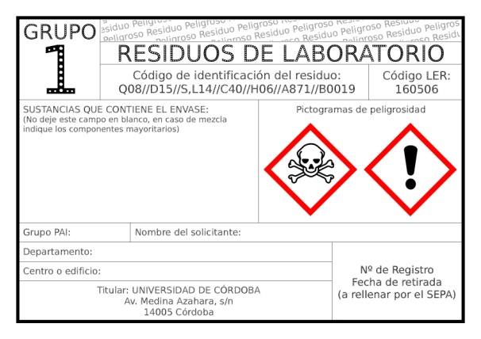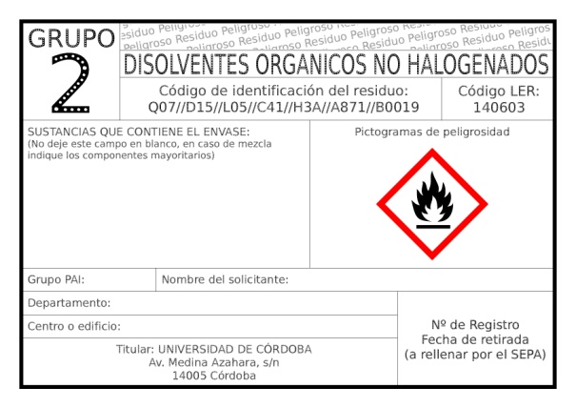
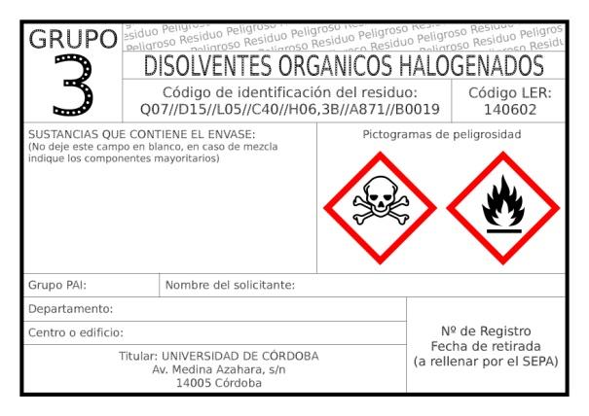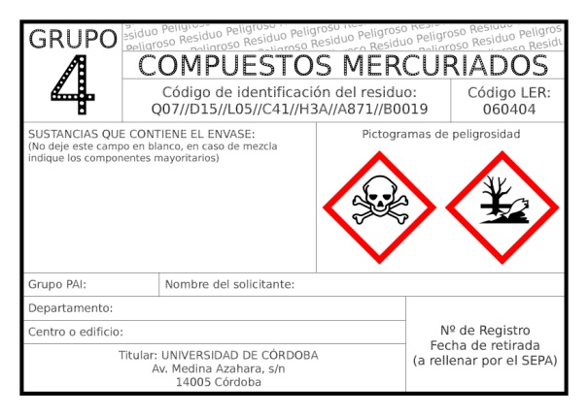
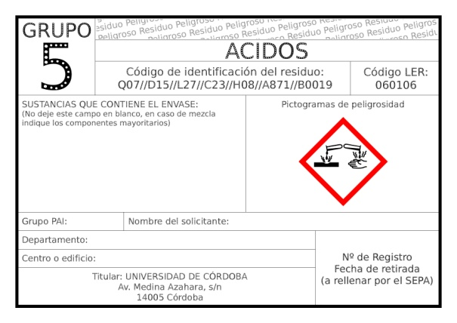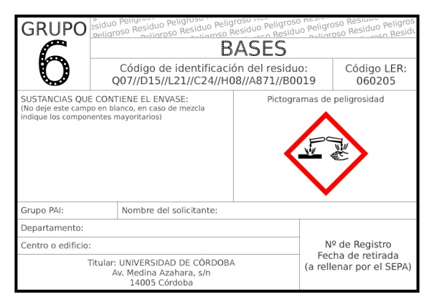

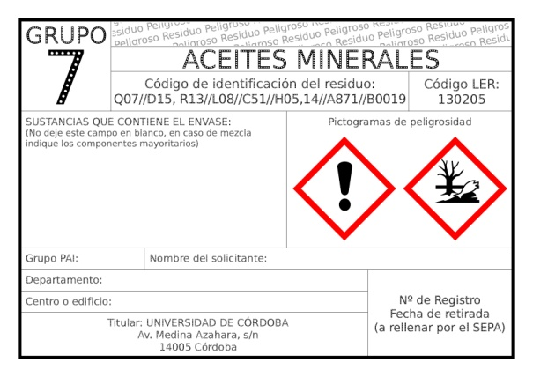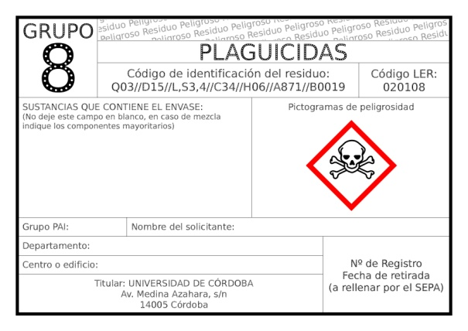
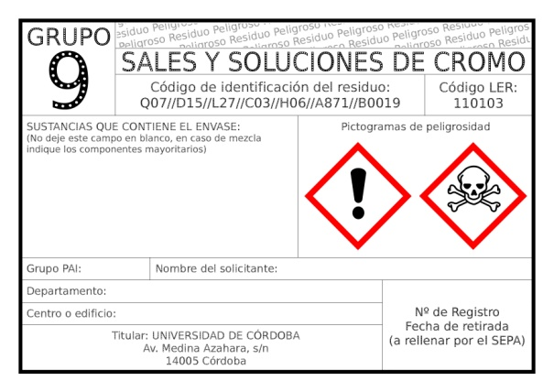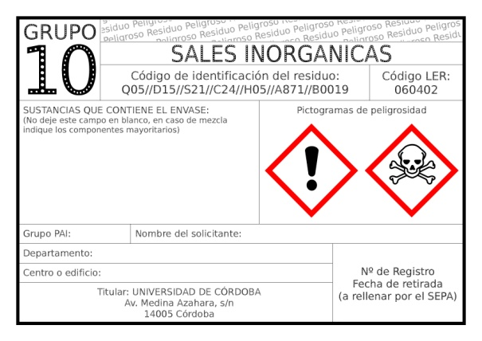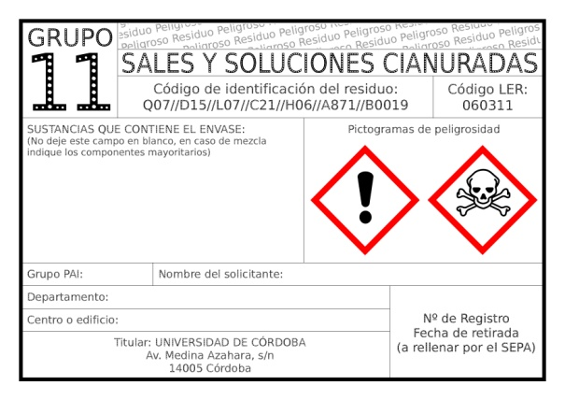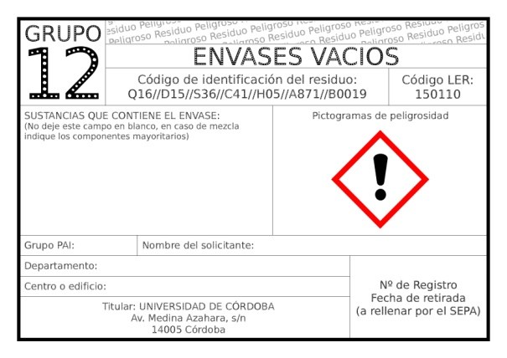

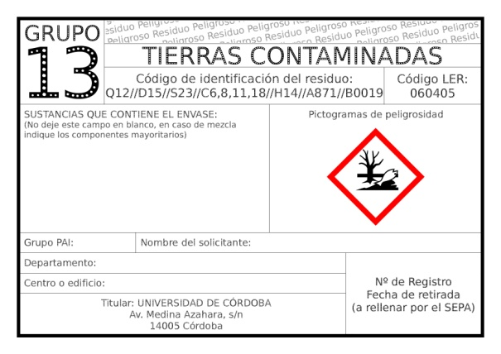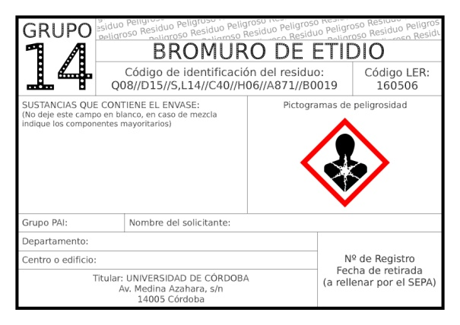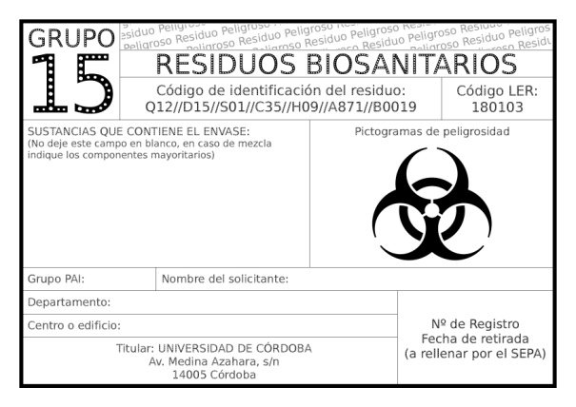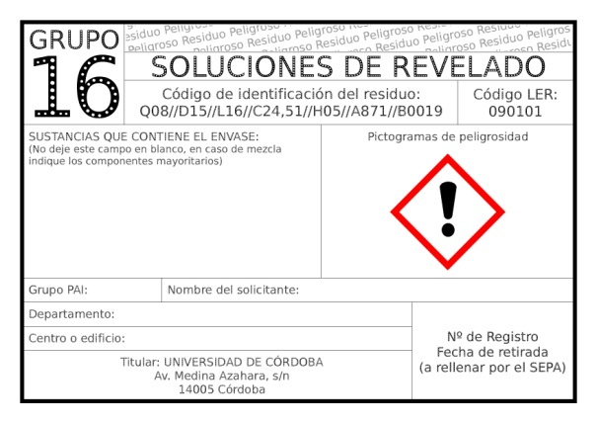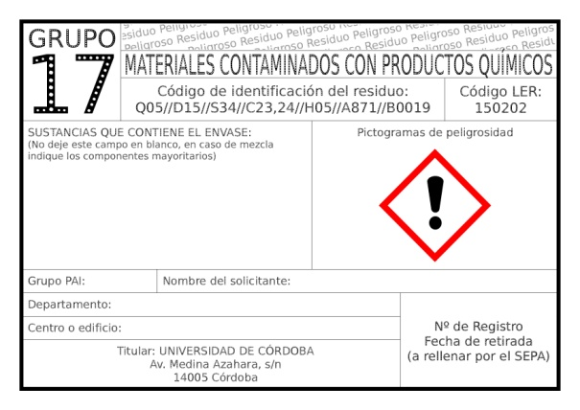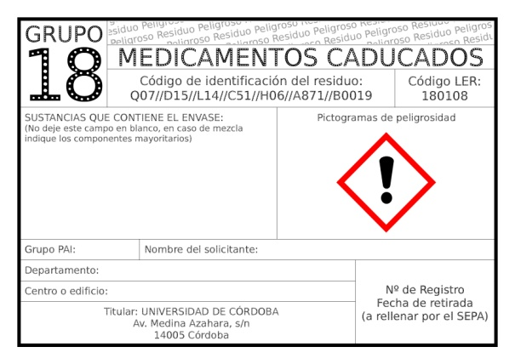
Anexo III. SOLICITUD DE RETIRADA DE RESIDUOS PELIGROSOS Y SUMINISTRO DE ENVASES
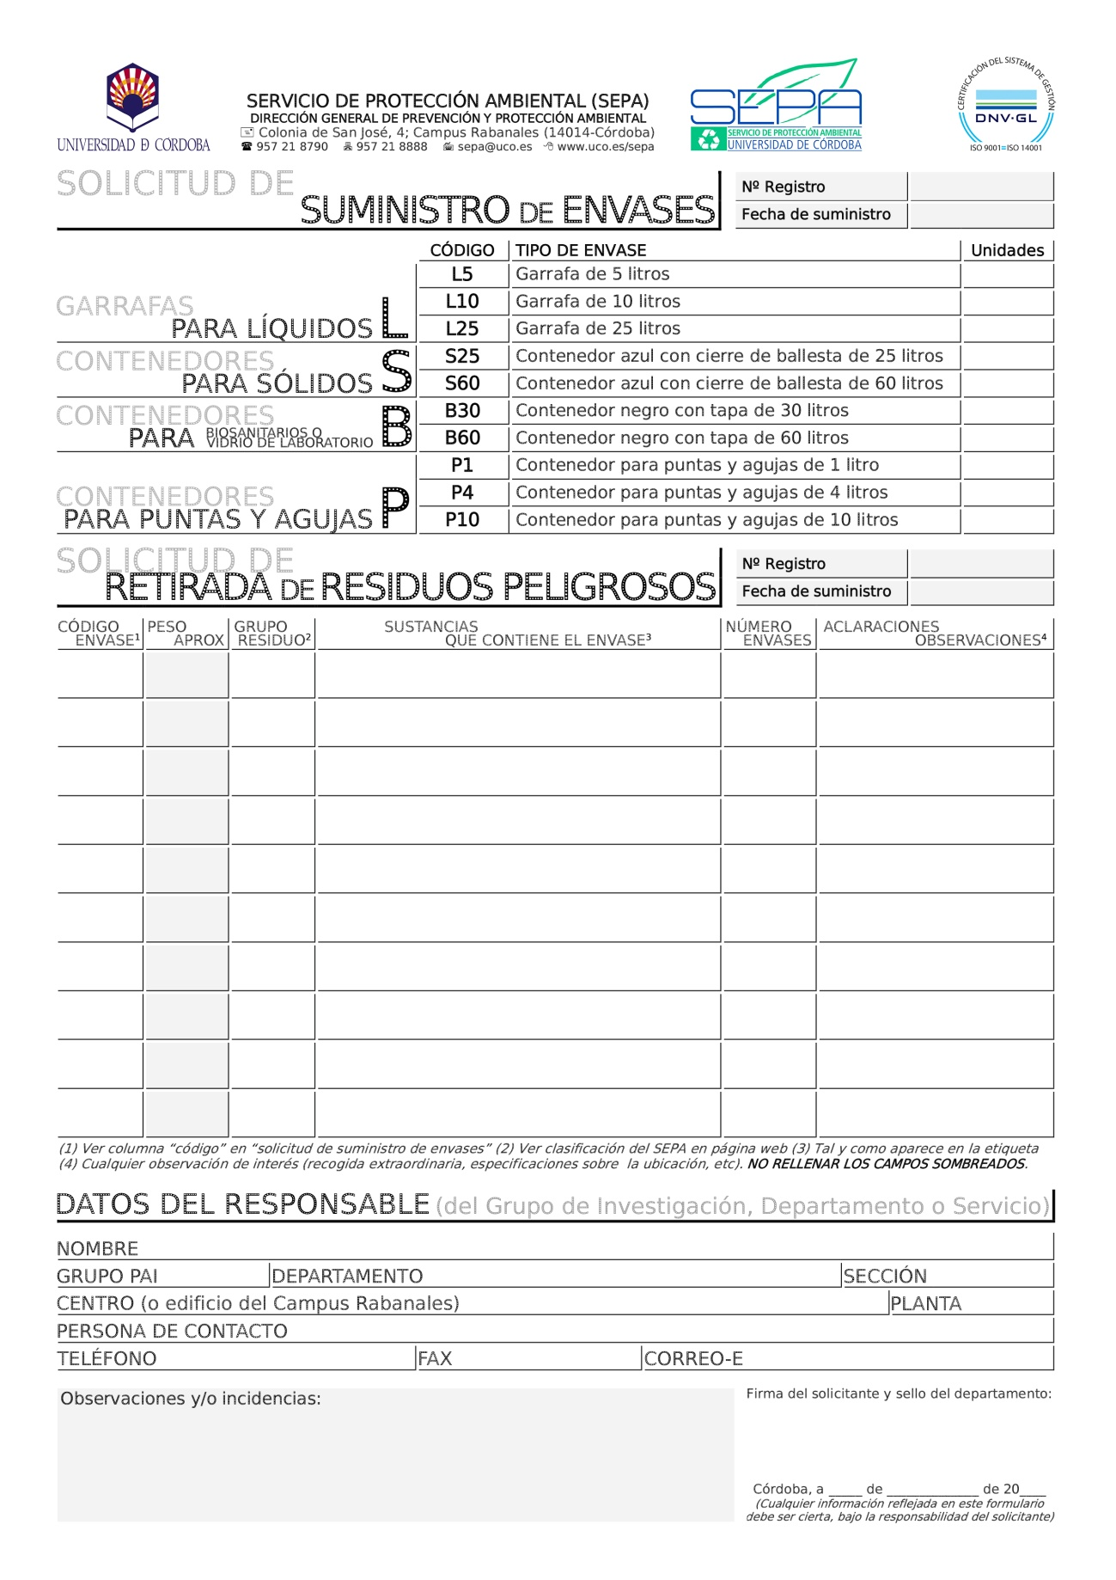
Anexo IV: INSTRUCCIONES DIRIGIDAS A LOS PRODUCTORES DE RESIDUOS PELIGROSOS
- El responsable de cada Departamento, Área, Grupo de investigación o Servicio, junto con el personal que trabaje en su área estudiará los residuos peligrosos que se producen en su laboratorio y seleccionará los envases más adecuados a la naturaleza, producción del residuo y espacio de almacenamiento del que disponga en el laboratorio. El envasado deberá realizarse teniendo en cuenta criterios de:

• Incompatibilidad de residuos

• Naturaleza y producción del residuo:
- Líquidos: garrafas de 5, 10 y 25 litros (L5, L10 y L25)
- Sólidos y geles: contenedores con cierre de ballesta de 25 y 60 litros (S25 y S60)
- Puntas, agujas y otro material cortante: contenedores de 1, 4 y 10 litros (P1, P4 y P10)
- Biosanitarios y vidrio de laboratorio: contenedores negros de tapa de 30 y 60 litros (B30 y B60)

• Grupos de gestión de residuo (Anexo I de la presente IT)
- El productor de residuos peligrosos deberá etiquetar el envase de forma previa a su llenado. Existen 16 modelos de etiquetas de tamaño 10x15 cm a color con la información sobre la categorización del residuo y los pictogramas de peligrosidad correspondientes en función del grupo de residuo que se refiera. Los modelos de etiquetas se incluyen en el Anexo II.

Las etiquetas están disponibles en la página web del SEPA y deberán imprimirse a color y en papel adhesivo, cumplimentarse de forma clara y legible, rellenando todos los campos que no están sombreados (datos del solicitante, las sustancias que contiene el envase y la fecha de inicio de llenado) y fijarse al envase del residuo. Deberán ser retiradas de los envases cualquier rótulo, indicación o etiqueta anteriores que puedan inducir a confusión en su gestión posterior.

Aquellos solicitantes que no dispongan de impresora a color podrán requerir al SEPA las etiquetas que necesiten.
- Durante el llenado de los envases se deberán cumplir las siguientes condiciones:
  - Se encontrarán almacenados en lugares adecuados hasta su retirada, evitando las zonas de tránsito, las fuentes de calor o la luz directa del Sol.
  - No estarán deteriorados, manchados o con derrames o fugas y se encontrarán correctamente cerrados el día de la recogida.
  - Los envases de líquidos no podrán llenarse más de ¾ de su capacidad.
  - Aquellos que contengan residuos potencialmente infecciosos deberán ser esterilizados previamente a su retirada.
- El productor de residuos peligrosos que necesite bien el suministro de envases, bien una retirada de éstos, o ambas cosas, envía al SEPA la solicitud correspondiente (ver Anexo III) mediante correo electrónico, correo interno o fax, especificando:
- Para el suministro: el tipo y número de envases vacíos que necesita
- Para la retirada: el tipo de residuo, el tipo de envase y el grupo al que pertenece según las 16 categorías establecidas por el SEPA.

La solicitud deberá ser completada con los datos del solicitante (nombre, departamento y grupo, centro, así como los datos de contacto) y con el sello del departamento y firma del responsable, el cual garantiza la veracidad de los datos reflejados.
- La recogida de residuos peligrosos y el suministro de envases se efectúa por regla general los miércoles de cada semana, excepto en periodos vacacionales.

Sólo se retirarán residuos de los que se facilite información explícita y detallada de las sustancias que se quieran eliminar mediante la solicitud correspondiente. La ausencia de datos o falta de información por parte de los productores impedirá la recogida.

El SEPA se podrá reservar el derecho a no llevar a cabo la recogida de los residuos si éstos no se encuentran debidamente envasados y etiquetados.
- Para evitar situaciones no deseadas, en la manipulación de los residuos peligrosos sigue las normas básicas de actuación para los productores de residuos peligrosos (Anexo V)
- Ante cualquier duda sobre el procedimiento de retirada de residuos peligrosos consulta con el SEPA

Anexo V: 10 NORMAS Y CONDICIONES QUE SE DEBEN CUMPLIR PARA PODER EFECTUAR LA RETIRADA DE RESIDUOS PELIGROSOS
SOBRE LA SOLICITUD DE RETIRADA DE RESIDUOS PELIGROSOS Y SUMINISTRO DE ENVASES:
- La solicitud se podrá remitir por fax, correo postal o electrónico y deberá utilizarse el modelo disponible en la web del SEPA:
http://www.uco.es/servicios/dgppa/sepa/residuos/solicitud_retirada_y_envases.doc

- Sólo se retirarán los residuos que se hayan solicitado previamente

- Aparecerán todos los datos relativos a:
  - Los residuos que se vayan a retirar, indicando claramente el código del envase, el grupo de residuo al que pertenece, todas las sustancias que contiene (incluyendo proporciones de mezcla y evitando los nombres genéricos o ambiguos, abreviaturas o nombres en otro idioma que no sea el castellano), la cantidad de envases y las observaciones oportunas.
  - Los nuevos envases que se soliciten, indicando el número de cada tipo requerido.
  - El solicitante (responsable del grupo de investigación, departamento o servicio) y la persona de contacto. Es imprescindible rellenar todos los campos.
  - Sello del departamento y firma del solicitante (responsable del grupo de investigación, departamento o servicio). Si la solicitud se remite por correo electrónico deberá firmarse y sellarse en el momento de la recogida.

SOBRE LAS ETIQUETAS:
- Todos los envases incorporarán las etiquetas dispuestas en la web en función de la categoría a la que pertenece el residuo:
http://www.uco.es/servicios/dgppa/sepa/residuos/laboratorio.htm#clasificacion):

- Estarán impresas a color, a un deberán tener un tamaño mínimo de 10x15 cm y firmemente fijadas al envase (se recomienda emplear papel adhesivo modelo APLI ref. 1280). Si no se dispone de impresora a color podrán solicitarse al SEPA por correo electrónico.

- Contendrán información exacta del residuo contenido y del solicitante, así como la fecha de inicio de llenado.

SOBRE LOS ENVASES:
- Se encontrarán almacenados en lugares adecuados hasta su retirada, evitando las zonas de tránsito, las fuentes de calor o la luz directa del Sol.

- No estarán deteriorados, manchados o con derrames o fugas y se encontrarán correctamente cerrados el día de la recogida.

- Los envases de líquidos no podrán llenarse más de ¾ de su capacidad.

- Aquellos que contengan residuos potencialmente infecciosos deberán ser esterilizados previamente a su retirada.

